Государственный Эрмитаж
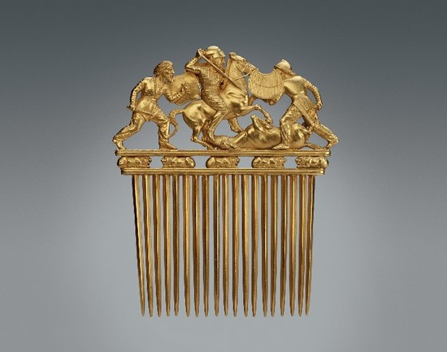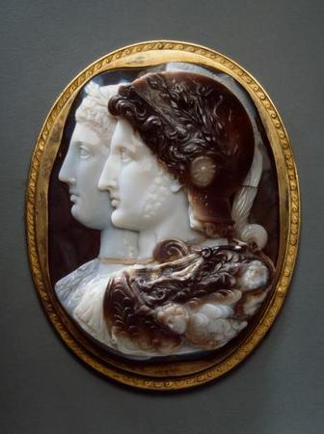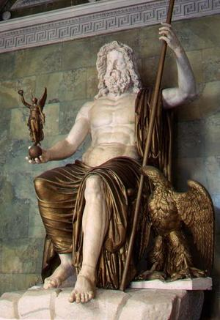
Коллекция Государственного Эрмитажа одна из самых крупных художественных коллекций мира, Эрмитаж входит десятку крупнейших музеев.
В основе его лежит богатейшая коллекция художественных произведений российской императрицы Екатерины II, которую в последующие столетия увеличивали и обогащали российские императоры. В 1852 году Эрмитаж открыл двери для посетителей, будучи на тот момент Императорским. Но датой основания музея считается 1764 г., ведь именно тогда императрица приобрела большую коллекцию западноевропейской живописи. Сегодня музей обладает более чем тремя миллионами произведений искусства и памятников мировой культуры.
Сегодня хочется представить интересные сюжеты, связанные с этой уникальной коллекцией, демонстрирующие великолепные произведения искусства, выстроенные в хронологической последовательности, которая раскрывает культуру древнейших людей каменного века и древних цивилизаций Средиземноморья: Восточно-европейский неолит(7-4 тыс. летие до н.э.), Древний Египет периода Нового царства (16- 11 вв. до н.э.), Древняя Греция периода классики IV века до н.э.), Древний Рим периода Империи (I-V вв ), Скифы (V-IV вв до н.э.)

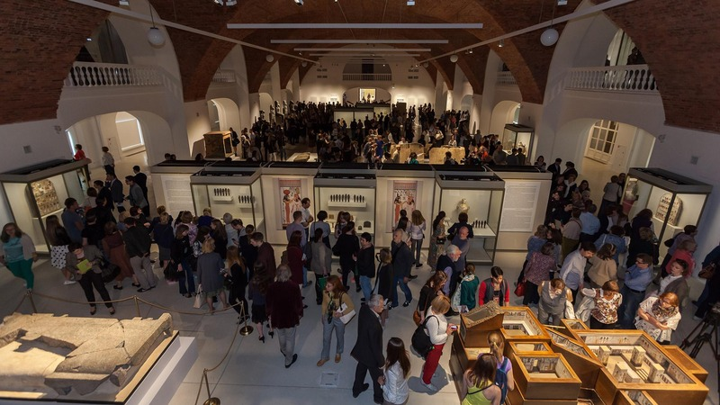

https://www.youtube.com/watch?v=gOpO1a1tORM&feature=emb_rel_end
Каменный век

http://e-expo.hermitage.ru/catalog/?c=nefertari-i-dolina-tsarits-iz&info&l=ru&p=l%3Dru%26p%3Dl%253Dru%2526p%253Dl%253Dru%2526p%253Dl%253Dru%2526p%253Dl%253Dru%2526s%253Ddate%2526sort-order%253Ddesc%2526s%253Ddate%2526sort-order%253Ddesc%2526s%253Ddate%2526sort-order%253Ddesc%2526s%253Ddate%2526sort-order%253Ddesc%26s%3Ddate%26sort-order%3Ddesc
Древний Египет. Новое царство. Гробница Нефертари из Туринского музея (привозная выставка)

http://e-expo.hermitage.ru/catalog/?c=greben-iz-kurgana-soloha&info&l=ru&p=l%3Dru%26s%3Ddate%26sort-order%3Ddesc
Гребень скифский

http://e-expo.hermitage.ru/catalog/?c=iskusstvo-antichnoi-gliptiki&info&l=ru&p=l%3Dru%26p%3Dl%253Dru%2526s%253Ddate%2526sort-order%253Ddesc%26s%3Ddate%26sort-order%3Ddesc
Камеи (Античная глиптика)

http://e-expo.hermitage.ru/catalog/?c=pelika-s-lastochkoi-rasskazivaet&info&l=ru&p=l%3Dru%26p%3Dl%253Dru%2526p%253Dl%253Dru%2526s%253Ddate%2526sort-order%253Ddesc%2526s%253Ddate%2526sort-order%253Ddesc%26s%3Ddate%26sort-order%3Ddesc
Пелика с ласточкой

http://e-expo.hermitage.ru/catalog/?c=rimskii-portret-rasskazivaet&info&l=ru&p=l%3Dru%26p%3Dl%253Dru%2526p%253Dl%253Dru%2526s%253Ddate%2526sort-order%253Ddesc%2526s%253Ddate%2526sort-order%253Ddesc%26s%3Ddate%26sort-order%3Ddesc
Скульптурный римский портрет периода Империи

http://e-expo.hermitage.ru/catalog/?c=statuya-yupitera-rasskazivaet&info&l=ru&p=l%3Dru%26p%3Dl%253Dru%2526p%253Dl%253Dru%2526p%253Dl%253Dru%2526s%253Ddate%2526sort-order%253Ddesc%2526s%253Ddate%2526sort-order%253Ddesc%2526s%253Ddate%2526sort-order%253Ddesc%26s%3Ddate%26sort-order%3Ddesc
Статуя Юпитера

